附件3

丽水市事业单位专业技术二（三）级
岗位人选申报表

姓 名 施 强
专 业 领 域 图书信息
单 位 丽水学院
部门(县、市) 丽水市

中 共 丽 水 市 委 组 织 部
丽水市人力资源和社会保障局 印制

姓 名 |  | 施 强 | 性 别 |  | 男 | 出生年月 | 1964.09 | 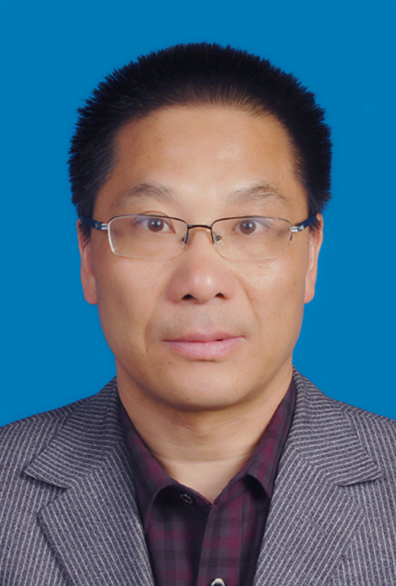
政治面貌 |  | 民 革 | 党政职务 |  | - | 学历学位 | 大 学
现从事  专业 |  | 图书馆管理 | 专技职务 |  | 研究馆员 | 专技资格取得时间 | 2007.12
专技职务起聘时间 |  | 2007.12 | 聘任年限 |  | 14年 | 现聘专技岗位等级 | 专技四级
工作单位 |  | 丽水学院 |  |  |  | 毕业学校 | 原浙江教育学院
联系方式 |  | 固定电话 |  | 0578-2271282 |  | 传真 | 0578-2271281
 |  | 手机 |  | 13905880102 |  | EMAIL | 610974082@qq.com
通讯地址 |  | 莲都区学院路1号 |  |  |  | 邮编 | 323000
岗  位  说  明  书 | 岗位名称 | 特色资源建设与少数民族文化建设 |  |  |  | 本次  聘期 | 2018.01.0—2020.12.31
岗  位  说  明  书 | 职责任务 | 协助制定图书馆发展规划;协助做好规范图书馆制度建设；指导图书馆开展图书情报学术研究与学术交流活动；制定图书馆人才培养工作，配合图书馆做好信息管理人员业务培训；负责优化各种载体文献资源结构配置、共建共享与特色信息文化资源建设；主持《浙江通志·少数民族志》编纂；主持《浙江省民族乡（镇）志》编纂工作；服从中心工作安排，完成中心、主管交办的其他工作。
岗  位  说  明  书 | 申报条件 | 具有大学本科学历，具有正高专业技术职称；掌握丰富的图书情报专业理论知识和解决实际问题的能力；长期从事民族文化研究经历，在省内有一定影响；具有较高的学术科研水平和较强的开拓创新能力与组织协调能力；身体健康。
岗  位  说  明  书 | 考核标准 | 根据2016年4月27日发布的《丽水学院院长办公室关于印发教职工考核管理办法等有关制度的通知》（丽学院办〔2016〕66号）进行考核。
申报 业 绩 | 序号 | 奖项、项目成果类  （列举符合或不低于《竞聘条件控制标准》的条件） |  |  |  |  | 取得时间 | 授予部门  （以印章为准）
申报 业 绩 | 1 | 《浙江畲族民间文献资料总目提要》获优秀成果一等奖、三等奖 |  |  |  |  | 2014.01  2014.09 | 丽水市政府  浙江社科联
申报 业 绩 | 2 | 图书馆制度伦理探微 |  |  |  |  | 2009.09 | 省高校图工委
申报 业 绩 | 3 | 《中国少数民族古籍总目提要·畲族卷》浙江片古籍文献资料整理工作 |  |  |  |  | 2007.04 | 《国务院“十一五”国家文化发展纲要》项目
申报 业 绩 | 3 | 《浙江畲族文化迁徙研究》，课题编号：11XKGJ02 |  |  |  |  | 2011.08 | 浙江省社科规划办
申报 业 绩 | 4 | 《浙江通志·少数民族志》 |  |  |  |  | 2011.09 | 浙江省委省政府特重大文化工程
申报 业 绩 | 5 | 《丽水微电机专利数据库建设》，编号：20120405 |  |  |  |  | 2012.12 | 丽水市科技局项目
申报 业 绩 | 6 | 《浙江省民族乡（镇）志》 |  |  |  |  | 2015.03 | 浙江省民宗委
申报 业 绩 | 7 | 《畲族民间文献的历史人类学研究》，批准号：15BMZ026 |  |  |  |  | 2015.06 | 国家社科基金
申报 业 绩 | 8 | 《浙江省畲族古籍整理丛书》 |  |  |  |  | 2017.03 | 国家民委“十三五”时期全国少数民族古籍重点出版规划项目
申报 业 绩 | 序号 | 人才称号类  （列举符合或不低于《竞聘条件控制标准》的条件） |  |  |  |  | 取得时间 | 授予部门  （以印章为准）
申报 业 绩 | 序号 | 论文类  （列举符合《竞聘条件控制标准》的论文及  排名） |  |  |  |  | 发表时间 | 影响因子
申报 业 绩 | 1 | 《关于图书馆核心价值问题的探讨》，刊载核心期刊《图书馆》， CSSCI |  |  |  |  | 2008年4月第二期
申报 业 绩 | 2 | 《基于Information Commons的大学图书馆信息服务》刊载核心期刊《情报杂志》，CSSCI，独立 |  |  |  |  | 2008年8月第8期
申报 业 绩 | 3 | 《盘瓠传说与畲族契约思想》，盘瓠神话论文集 |  |  |  |  | 2017年9月
申报 业 绩 | 4 | 《大数据、知识服务与当代图书馆学》，浙江大学出版社，354千字，独著 |  |  |  |  | 2020年7月
申报 业 绩 | 5 | 《族群迁徙与文化传承——浙江畲族迁徙文化研究》，民族出版社，482千字，排名1/2 |  |  |  |  | 2014年3月
申报 业 绩 | 6 | 《浙江畲族民间文献资料总目提要》，民族出版社，730千字， 排名二 |  |  |  |  | 2012年2月
申报 业 绩 | 7 | 《畲族文化论丛2》，民族出版社，800千字，通讯作者 |  |  |  |  | 2015年 9月
申报 业 绩 | 8 | 《丽水畲族古籍总目提要》，民族出版社，498千字，排名四 |  |  |  |  | 2011年1月
 | 9 | 《中国少数民族古籍总目提要·畲族卷》，中国大百科全书出版社，1444千字，编委 |  |  |  |  | 2013年3月
 | 10
聘  期  内  履  行  岗  位  职  责  承  诺 | 1
聘  期  内  履  行  岗  位  职  责  承  诺 | 2
聘  期  内  履  行  岗  位  职  责  承  诺 | 3
聘  期  内  履  行  岗  位  职  责  承  诺 | 4
聘  期  内  履  行  岗  位  职  责  承  诺 | 5
聘  期  内  履  行  岗  位  职  责  承  诺 | 6
聘  期  内  履  行  岗  位  职  责  承  诺 | 7
聘  期  内  履  行  岗  位  职  责  承  诺 | 8
 | 9
申报人承诺 |  | 本人承诺对个人填写内容的真实性负全部责任。  申报人签名：  年 月 日
所在单位岗位申报意见 |  | 本单位对个人信息和荣誉、业绩、成就的真实性核对无误。  （公章）  年 月 日
县、市（区）或市级主管部门审核认定意见 |  | （公章）  年 月 日

